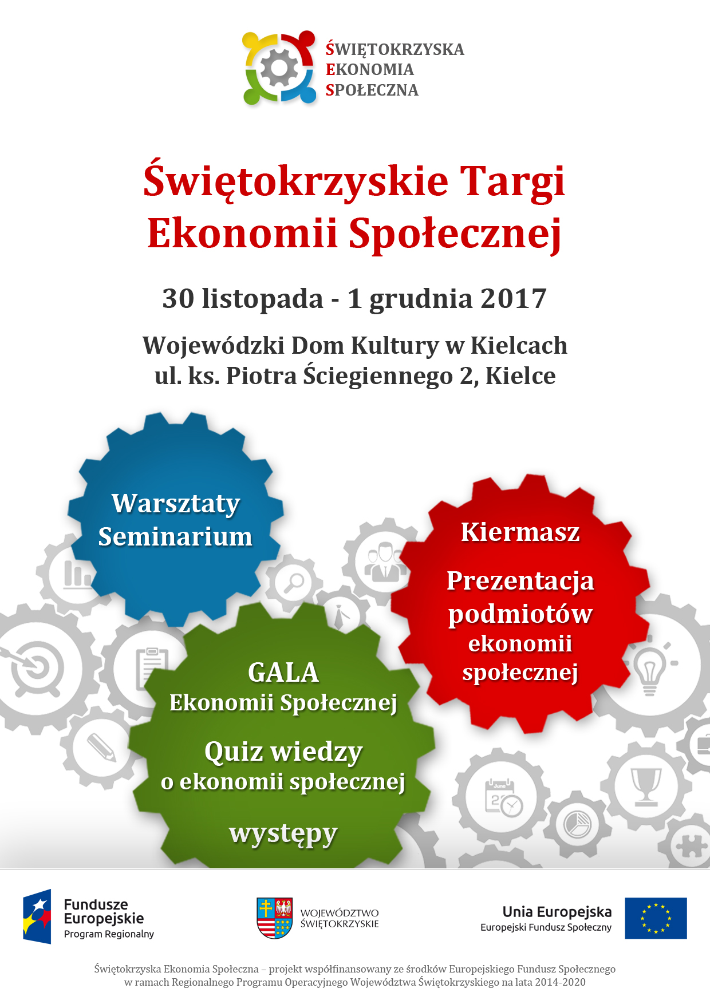

|  |  |
| --- | --- |
|  | **Program Targów** |
| **Dzień I – 30 listopada 2017**  Prezentacja działalności podmiotów ekonomii społecznej (stoiska wystawiennicze) | |
| 8.30 - 9.00 | Rejestracja uczestników. Poranna kawa. |
| **9.00 – 16.00 Spotkania równoległe** | |
| **Sala Lustrzana**  **I piętro** | **Realizacja usług społecznych przez podmioty ekonomii społecznej**  *Karolina Cyran-Juraszek* |
| **Sala Kominkowa I piętro** | **Współpraca i innowacje społeczne – warsztaty kreatywnego myślenia**  *Jacek Gralczyk* |
| **Dzień II – 1 grudnia 2017**  Prezentacja działalności podmiotów ekonomii społecznej (stoiska wystawiennicze) | |
| |  |  | | --- | --- | | **Część I** | **GALA EKONOMII SPOŁECZNEJ**  **Sala koncertowa** | | |
| 8.00 - 9.00 | Rejestracja uczestników. Poranna kawa. Zwiedzanie stoisk. |
| 9.00 – 9.15 | Występ zespołu „Grześki” Warsztatów Terapii Zajęciowej w Jędrzejowie |
| 9.15 – 9.30 | Uroczyste rozpoczęcie Gali  *Adam Jarubas – Marszałek Województwa Świętokrzyskiego*  *Piotr Żołądek, Członek Zarządu Województwa Świętokrzyskiego* |
| 9.30 – 10.00 | Rozstrzygnięcie konkursu Lider Ekonomii Społecznej  Wręczenie certyfikatów Zakup prospołeczny |
| 10.00 – 10.30 | Mini-recital Mai Wojtaszek, uczestniczki The Voice of Poland |
| 10.30 – 11.00 | Spotkajmy się przy kawie |
| 11.00 – 12.30 | QUIZ „O PUCHAR OMNIBUSA ES” z nagrodami |
| 12.30 – 13.00 | Sztuka Teatr Plastyczny SEN |
| **11.00 – 16.00 Warsztaty (równolegle)** | |  |
| **Sala Kominkowa**  **I piętro** | **Klauzule społeczne w zamówieniach publicznych**  *Tomasz Schimanek* |
| **Sala Portretowa**  **I piętro** | **Współpraca administracji publicznej z podmiotami ekonomii społecznej  ze szczególnym uwzględnieniem zlecania zadań publicznych**  *Karolina Cyran-Juraszek* |
|  |  |
|  |  |
| Znalezione obrazy dla zapytania czy wiesz &zdot;e   * Ekonomia społeczna to jeden ze sposobów określenia działalności gospodarczej, która łączy w sobie cele społeczne i ekonomiczne. Nadrzędnym celem nie jest  w niej maksymalizacja zysku, ale działania na rzecz ludzi, którzy nie są w stanie samodzielnie poradzić sobie na rynku pracy; * Podmioty ekonomii społecznej, dają miejsce zatrudnienia osobom, które mają problemy z samodzielnym znalezieniem pracy, w szczególności bezrobotnym, niepełnosprawnym, uzależnionym (od alkoholu, od narkotyków lub innych środków psychoaktywnych), którzy poddają się procesowi leczenia, osobom dotkniętym zaburzeniami psychicznymi, uchodźcom realizującym indywidualny program integracji, opuszczającym zakłady karne, którzy mają problemy z integracją ze środowiskiem lokalnym, bezdomnym realizującym indywidualny program wychodzenia z bezdomności; * W województwie świętokrzyskim funkcjonuje ok. 280 podmiotów ekonomii społecznej; * W województwie świętokrzyskim funkcjonują dwa Ośrodki Wsparcia Ekonomii Społecznej oferujące wparcie doradcze i finansowe:  |  |  | | --- | --- | | **OBSZAR DZIAŁANIA** | **KONTAKT** | | **Świętokrzyski Ośrodek Wsparcia Ekonomii Społecznej** | | | Powiaty:   * buski * jędrzejowski * kazimierski * opatowski * pińczowski * sandomierski * staszowski | **Lider:** Caritas Diecezji Kieleckiej Busko-Zdrój, ul. Lipowa 1 tel. 41 378 70 09, e-mail: [busko@sowes.pl](mailto:busko@sowes.pl)  **Partnerzy:**  Fundacja Centrum Europy Lokalnej  Staszów, ul. Parkowa 10 tel. 731 900 331, e-mail: [biuro@fundacja-cel.pl](mailto:biuro@fundacja-cel.pl)  Fundacja Rozwoju Demokracji Lokalnej Jędrzejów, ul. Armii Krajowej 9/324 tel. kont. (41) 230 00 09, e-mail: [jedrzejow@sowes.pl](mailto:jedrzejow@sowes.pl) | | **Kielecko-Ostrowiecki Ośrodek Wsparcia Ekonomii Społecznej** | | | Powiaty:   * kielecki * konecki * m. Kielce * ostrowiecki * skarżyski * starachowicki | **Lider:** Stowarzyszenie Integracja i Rozwój  Kielce, ul. Warszawska 27/1  tel. 41 386 66 27 wew. 22, [sir@sir.com.pl](mailto:sir@sir.com.pl)  **Partnerzy:**  Stowarzyszenie Lokalna Grupa Działania „Krzemienny Krąg”  Bałtów 55  tel. 41 250 72 50, wew. 2, biuro.baltow@wp.pl  Fundacja „PEStka”  Kielce, Targowa 18/pok. 925  tel./fax 41 341 74 96, [fundacja.pestka@gmail.com](mailto:fundacja.pestka@gmail.com)  Stowarzyszenie Centrum Wspierania Aktywności Lokalnej CAL  Warszawa, ul. Paca 40 |  * Logo znaku jako&sacute;ci 7 podmiotów ekonomii społecznej posiada Znak Ekonomii Społecznej „Zakup prospołeczny”:  |  | | --- | | 1. **Zakład Aktywności Zawodowej Stowarzyszenia Nadzieja Rodzinie** 2. **Fundacja Na Rzecz Promocji Zdrowia "PULS"** 3. **Powiatowy Zakład Aktywności Zawodowej w Stykowie** 4. **Zakład Aktywności Zawodowej Caritas Diecezji Kieleckiej** 5. **FUNDACJA "POMOCNA DŁOŃ"** 6. **Fundacja MOŻESZ WIĘCEJ** 7. Przedsiębiorstwo Społeczne Allozaur sp. z o.o. | | |

|  |
| --- |
| Podmioty ekonomii społecznej  na II Świętokrzyskich Targach Ekonomii Społecznej |

* Fundacja Domu Wspólnoty Chleb Życia z Ożarowa
* Fundacja Pomocna Dłoń w Ostrowcu Świętokrzyskim
* Fundacja Szansa dla Niewidomych
* Jędrzejowska Galeria na Szlaku
* Nadwiślańska Grupa Działania EO. Cenoma
* Powiatowy Środowiskowy Dom Samopomocy w Stąporkowie
* Powiatowy Zakład Aktywności Zawodowej w Stykowie
* Spółdzielnia Socjalna „Kazimierskie Smaki”
* Spółdzielnia Socjalna „Pod Jodłami”
* Spółdzielnia Socjalna „Tropem Przygody”
* Stowarzyszenie „Projekt Świętokrzyskiego”
* Stowarzyszenie „Twoja Szansa” Mirzec Stary
* Stowarzyszenie Koła Gospodyń Wiejskich w Rembiechowe
* Stowarzyszenie Kół Gospodyń Wiejskich Ziemi Mirzeckiej
* Warsztat Terapii Zajęciowej przy DPS w Zochcinku
* Warsztat Terapii Zajęciowej przy Specjalnym Ośrodku Szkolno-Wychowawczym  
  w Jędrzejowie
* Warsztat Terapii Zajęciowej przy Stowarzyszeniu Rodzin i Przyjaciół Osób Niepełnosprawnych Skarżysko-Kamienna
* Warsztat Terapii Zajęciowej przy Towarzystwie Wspierania Powiatu „Wszechnica Konecka” w Końskich
* Warsztat Terapii Zajęciowej w Kałkowie-Godowie
* Warsztat Terapii Zajęciowej w Osinach
* Zakład Aktywności Zawodowej Caritas Diecezji Kieleckiej
* Zakład Aktywności Zawodowej w Kielcach ul. Olszewskiego
* Zakład Aktywności Zawodowej w Końskich

Rozkręćmy razem ekonomię społeczną w województwie świętokrzyskim!

Biuro projektu „Świętokrzyska Ekonomia Społeczna”

Regionalny Ośrodek Polityki Społecznej

Al. IX Wieków Kielc 3, 25-516 Kielce, p. 302

41 342 11 80, rops@sejmik.kielce.pl

[www.es.umws.pl](http://www.es.umws.pl)